Тема: **Новолетие**

Дата: .09. 2020 г. (вторник)

Преподаватель: Инзайтин Светлана Эдуардовна.

Прочитайте текст:

Мы привыкли к тому, что Новый год надо отмечать 31 декабря. Но так было не всегда. Новый 2020 год по славянскому календарю наступит в ночь с 20 на 21 марта, в день весеннего равноденствия.

Самого понятия «год» у славян не существовало. Они пользовались словом «лето». Стоит вспомнить любую из дошедших до нас летописей: Радзивиловскую, Ипатьевскую или еще какую-нибудь. Там так и написано: «В лето семь тысяч сто пятое…» и так далее.

Да и само название «летопись» указывает на существование понятия «лето» вместо «год». А времен года у славян было три: весна, осень и зима. С весны до осени люди работали на полях, с осени до зимы человек доделывал свои дела и отдыхал. А вот зима часто превращалась в борьбу за выживание в случае голода и аномальных холодов.

О том когда именно славяне отмечали новолетие, до сих пор нет единого мнения. Одни считают, что это был день весеннего равноденствия 21 марта, другие уверены, что приход нового лета отмечался 21 сентября.

Я полагаю, что логичнее принять день осеннего равноденствия 21 сентября.

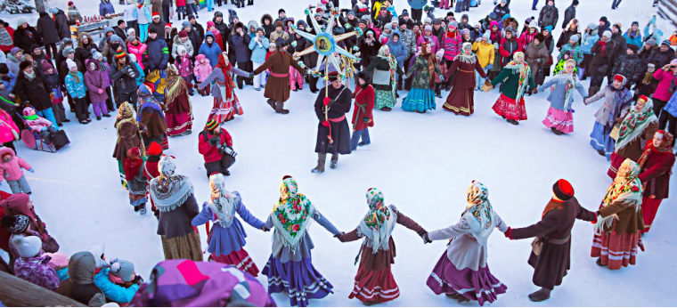

С этого дня день убывает вплоть до дня зимнего солнцестояния 21 декабря. После же возрастает. То есть Коло, или Солнце, отдается во владения сначала Чернобогу и Маре, а затем-Сварогу и Велесу.

Новолетие славяне праздновали так: разжигали огромный костер и водили вокруг него хороводы. Иногда в несколько кругов, в зависимости от количества празднующих. Потом приходила очередь разных молодецких игрищ и забав.

С наступлением темноты садились за общий стол с угощением. И ничего крепче медовухи на столе не было. Ну и конечно традиционные песни и пляски.

Задание: запишите в тетради:

1. Когда славяне отмечали новоелетие?
2. Как отмечали?

Примечание: **работу отправите на почту до 29.09**: [sveta.inzaitin@mail.ru](mailto:sveta.inzaitin@mail.ru)

Отправляя, напишите обязательно:

Фамилию, имя ребёнка

Название темы урока

Дату.

Оценка ставится в журнал. Работу не подписывать, сохранить. В случае не предоставления работы, будет считаться отсутствие на уроке, в журнале будет проставлена «н». Желаю Вам удачи!